В9 Циклические программы
Часть I. Цикл с параметром
Запишите результат, полученный после выполнения программы:
Задача1  var s,k: integer;  Begin  s:=0;  for k:=3 to 8 do  s:=s+11;  writeln(s);  End. | Задача2  var s,k: integer;  Begin  s:=0;  for k:=3 to 9 do  s:=s+9;  writeln(s);  End.
Задача3  var s,k: integer;  Begin  s:=0;  for k:=2 to 8 do  s:=s+8;  writeln(s);  End. | Задача4  var s,k: integer;  Begin  s:=7;  for k:=4 to 8 do  s:=s+7;  writeln(s);  End.
Задача 5  n:=5;  f:= 1;  for i:=2 to n do  f:= f * i;  writeln(f); | Задача 6  res:=1; res2:=1;  n:=6; m:=4  for i:=1 to n do res:=res*i;  for i:=1 to m do res2:=res2*i;  write (res/res2);
Задача 7  Var s, k : integer;  Begin  s := 0;  for k := 3 to 8 do  s := s + 3 * k;  write(s);  End. | Задача 8  var n, s: integer;  begin  s := 1;  for n := 2 to 5 do  s := s * 3;  write(s);  end.
Задача 9  Var s, k: integer;  Begin  s := 0;  for k:=2 to 9 do  s := s + 2 * k;  write(s);  End. | Задача 10  Var k,i: integer;  Begin  k := 4;  For i := 1 to 3 do  k := 2*k + i;  Writeln(k);  End.

№ задачи
Ответ | 66 | 63 | 56 | 42 | 120 | 30 | 99 | 81 | 88 | 43

Часть II. Циклы с пред- и постусловиями
Задание 1  Определите значение переменной а после выполнения следующего фрагмента алгоритма:  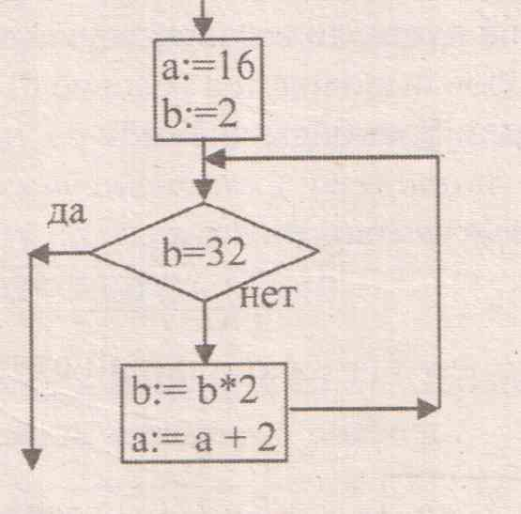 | Задание 2  Определите значение переменной В после выполнения следующего фрагмента алгоритма:  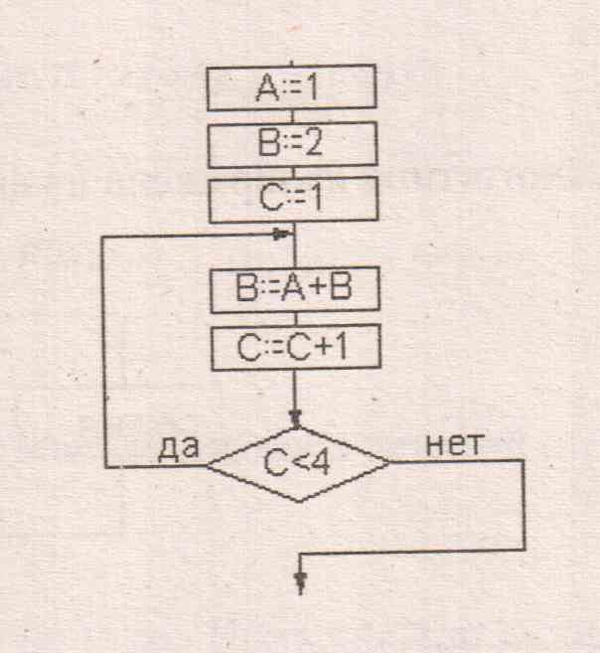
Задание 3  Определите значение переменных х, y после выполнения следующего фрагмента алгоритма:  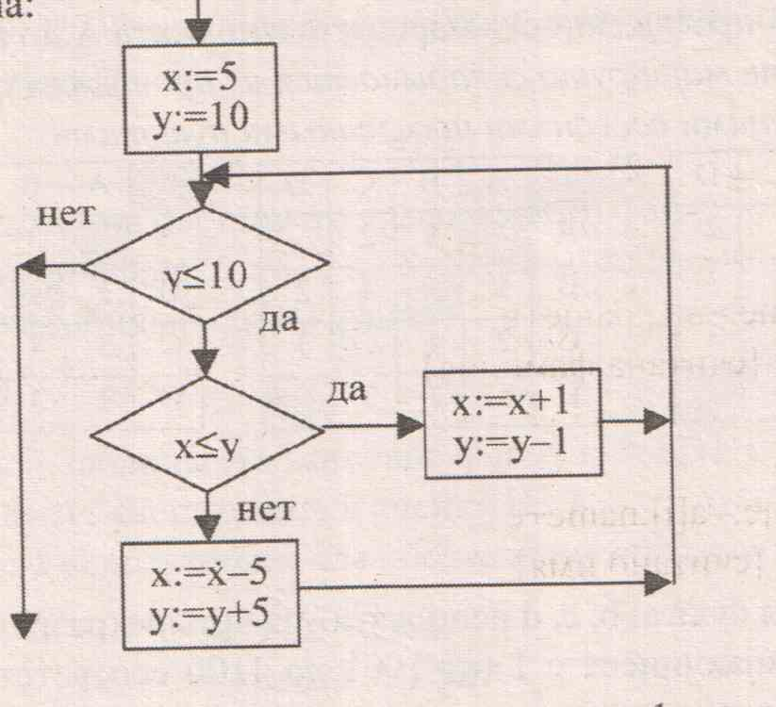 | Задание 4  Определите значение переменной s, n после выполнения следующего фрагмента алгоритма:  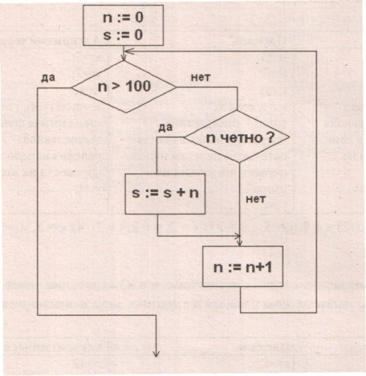  S

Часть II. Циклы с пред- и постусловиями (продолжение)
Запишите результат, полученный после выполнения программы:

Задача1  var k, s: integer;  begin  s:=0;  k:=0;  while k < 30 do begin  k:=k+3;  s:=s+k;  end;  write(s);  end. | Задача2  var k, s: integer;  begin  s:=5;  k:=0;  while k < 15 do begin  k:=k+2;  s:=s+k;  end;  write(s);  end. | Задача3  var k, s: integer;  begin  s:=2;  k:=2;  while s < 50 do begin  s:=s+k;  k:=k+2;  end;  write(k);  end.
Задача4  var n, s: integer;  begin  n := 0;  s := 512;  while s >= 0 do  begin  s := s - 20;  n := n + 1  end;  write(n);  end. | Задача5  var n, s: integer;  begin  n := 24;  s := 0;  while n <= 28 do  begin  s := s + 20;  n := n + 2  end;  write(s);  end. | Задача6  Var n,s : integer;  Begin  s:=0;  n:=24;  Repeat  s:=s+10;  n:=n+4;  Until n>30;  write(n);  End.
Задача7  Var n,s : integer;  Begin  s:=0;  n:=4;  Repeat  s:=s+15;  n:=n+1;  Until n>13;  write(s);  End. | Задача8  Var n,s : integer;  Begin  s:=1;  n:=0;  Repeat  s:=s+2*n;  n:=n+4;  Until n>13;  write(s+n);  End. | Задача9  Var n,s : integer;  Begin  s:=5;  n:=0;  Repeat  n:=n+2;  s:=s+n;  Until n>=15;  write(s+n);  End.
Задача 10  i:=0;  y:=0;  n:=2;  Repeat  i:=i+1;  y:=y+1/i;  Until y>n;  writeln(i); | Задача 11  y:=1; k:=0; M:=27;  While y<=M do  Begin  y:=y*3;  k:=k+2;  End;  writeln(k); | Задача 12  s:=0; n:=1;  repeat  s :=s+n*n;  n := n+1;  until s > 30;  writeln (n);

№ задания
Ответы | 165 | 77 | 16 | 26 | 60 | 32 | 150 | 65 | 93 | 4 | 8 | 6

